**LAPORAN KOMPELKSITAS ALGORITMA**

Dosen pengampu : Muhammad Sam`an, S.Si. M.Mat



**Disusun Oleh:**

**HERLAMBANG ALIFIO PRASETYO**

**C2C023069**

**PRODI S1 INFORMATIKA**

**UNIVERSITAS MUHAMMADIYAH SEMARANG**

**2023**

**Mencari buku di rak buku**

Deskripsi Masalah:

Jika sedang mencari buku berjudul "Kalkulus" di rak yang berisi banyak buku. Buku-buku disusun berurutan berdasarkan abjad dari kiri ke kanan.

Menyelesaikan menggunakan Decrease by Constant (Metode Linear)

Penjelasan:

Kamu memeriksa satu buku setiap langkah, dari kiri ke kanan.

Langkah:

1. Lihat buku pertama = bukan "Kalkulus"
2. Lanjut ke buku kedua = bukan juga
3. Lanjut lagi, satu per satu.
4. Sampai akhirnya ketemu

Ciri:

* Masalah berkurang 1 buku setiap langkah (n → n - 1)
* Cocok untuk rak acak atau tidak berurutan

B.Psyeudocode dan code javanya

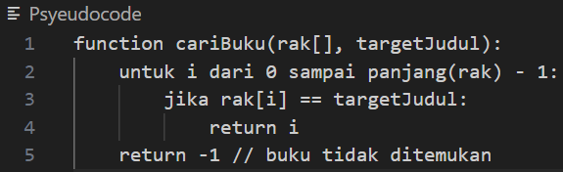

Code java

